# Лабораторная работа №5 Использование абсолютной и относительной адресации

При обращении к ячейке можно использовать два способа: **относительную** адресацию (*например*, ВЗ, А1:G9) **и абсолютную** адресацию(*например*, $A1, A$5, $D$5)

Если при копировании формул вы пожелаете сохранить ссылку на конкретную ячейку или область, то вам необходимо воспользоваться *абсолютной* адресацией.

***Задание 1.*** *Вычисление квартплаты*

1. Переименуйте **Лист1** в **Квартплата**
2. Оформите лист в соответствии с таблицей:

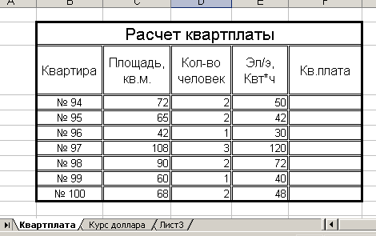

1. Вычислите квартплату для каждой квартиры, если на данный момент используются следующие тарифы:

Площадь - ***6,75*** *руб./кв.м*

Электроэнергия - ***1,05*** *руб./Квт*ч*

Газ - ***5,9*** *руб./чел*.

***Тарифы записать в отдельные ячейки.***

***Задание 2.*** *Курс доллара*

1. Переименуйте **Лист2** в **Курс доллара**
2. Курс доллара: 1$ = 64,76 руб. Для хранения значения курса доллара используйте отдельную ячейку. Пример:

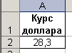

1. Оформите лист в соответствии с таблицей:

